Игры с элементами экспериментирования
Подготовила:
воспитатель второй группы
раннего возраста «Ромашка»
Борисовская Ольга Петровна

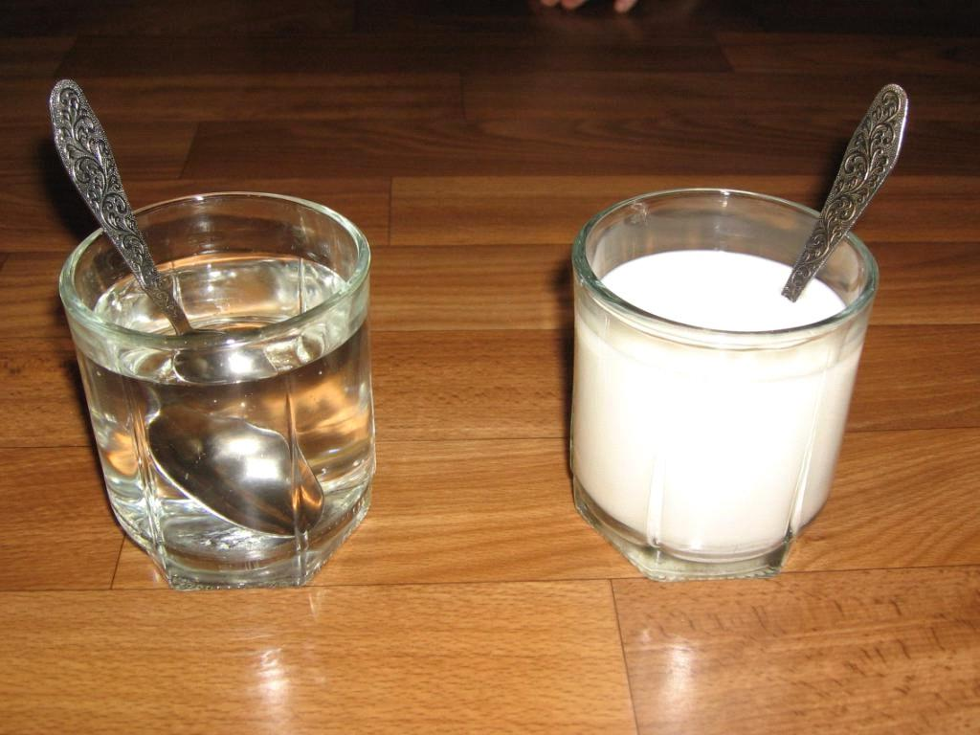

Тема: «Почему вода прозрачная?»
Цель: Выявить с детьми такое свойство воды как прозрачность. Развивать речь, умение устанавливать простейшие причинно-следственные связи.
Оборудование: тазики с водой, 2 стаканчика с молоком, камешки, пуговицы, ракушки, клеёнка, баночки.
Ход: Детям предлагается определить, что находится в тазиках и баночках (вода).
Игра №1 «Сделаем дождик»- дети бросают камешки в тазик с водой. Затем дети рассматривают баночку с водой и находящимися в ней ракушками.
Вопросы: «Что находится в этой баночке с водой? (ракушки). Как вы догадались? (предметы видны в воде). Вода прозрачная».
Игра №2 «Сделаем дождик»- дети бросают камешки в стаканчик с молоком. Вопросы «Где камушки? Почему их не видно?» (Потому что молоко белым цветом).
Игра №3 «Отгадай, что в стакане»- дети отгадывают, что находится в стакане с молоком. Взрослый после ответов детей достаёт ракушки. Вопрос «Почему ракушек не было видно в молоке? (Оно белое), а почему в воде видны предметы?» (Она прозрачная).
Вывод: Вода прозрачная, в ней видны все предметы.
Тема: «Как образуются мыльные пузыри?»
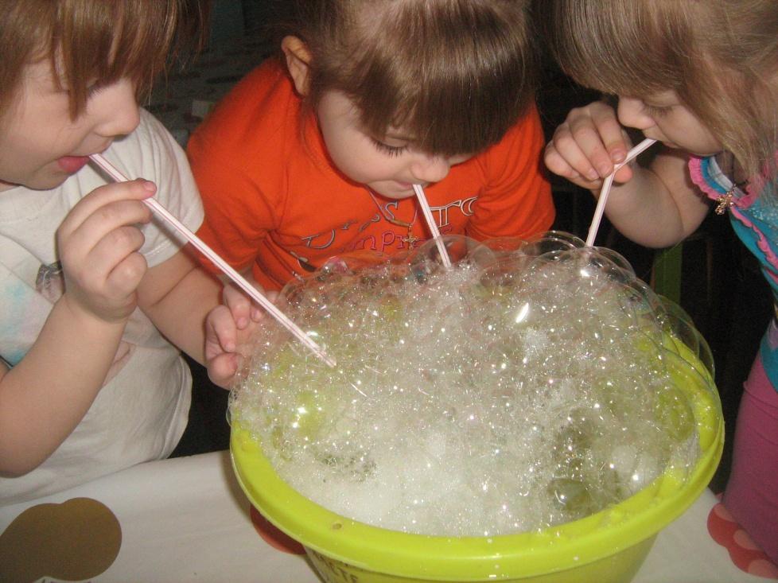
Цель: Формировать представления детей о том, как образуются мыльные пузыри (при попадании воздуха в каплю мыльного раствора). Развивать умение пускать мыльные пузыри, пользоваться пространственными понятиями, различать пузыри по величине. Воспитывать умение видеть красоту окружающего мира.
Оборудование: Мыльный раствор, тарелка, трубочки для коктейля.
Ход: Буратино предлагает детям отгадать загадку.
Их из баночки пускаю, необычной красоты,
Полетают- исчезают.
В след кричу им: «Где же, вы?»
Вопросы: «Пускали ли вы когда-нибудь пузыри? Почему на них интересно смотреть? Как вы думаете, почему надуваются мыльные пузыри?» Наливаем в тарелку мыльный раствор и опускает в него широкую трубочку и начинает дуть. «Что вы слышите? (бульканье). Почему слышен такой звук? (мы дуем в трубочку, проникает воздух). Что выдувается из трубочки? (пузыри). Почему выдуваются пузыри? Воздух попадает в мыльный раствор и получается пузырь. Откуда взялся воздух? (мы его выдохнули из себя)».
Игровые действия: «Пускаем пузыри»- ребенок пускает пузыри через трубочки.
Вопросы: «Какой формы пузыри? Одинаковые ли они по размеру? Почему одни пузыри маленькие, а другие большие? (разное количество воздуха)».
Игровое задание: «Куда полетели пузыри?»-один ребёнок пускает пузыри, а другие дети называют их местонахождение.
Вывод: Пузыри образуются при попадании воздуха в мыльный раствор.

